辽宁交专锐捷认证客户端安装方法

请注意：必须在管理员权限下安装使用锐捷认证客户端软件。
一、下载客户端
如果您还没有下载客户端，可以登陆学校FTP站点“上网认证”→ “客户端”中选择下载。

二、安装客户端
1、运行安装程序“锐捷认证客户端”安装文件启动安装程序。出现如图的安装界面。
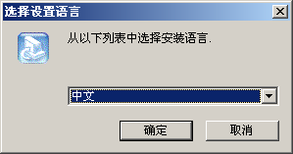

2、选择安装语言，默认为中文，点击确定，出现如图界面。
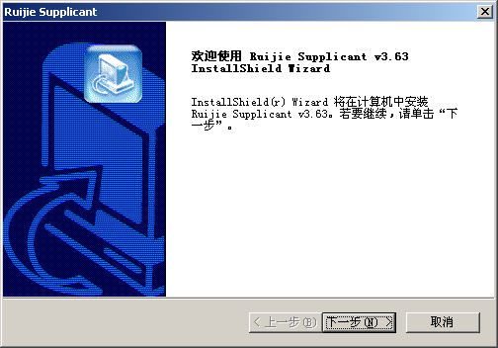

3、按“下一步”，出现如图界面。
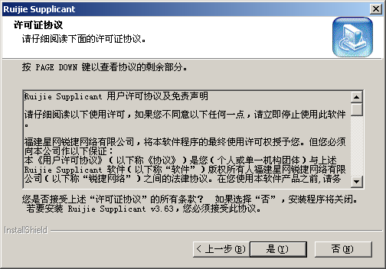

4、阅读用户协议后，如接受此协议，请按“是”继续安装，出现如图界面。
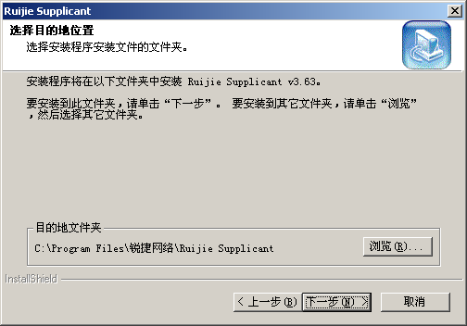

5、指定安装路径后，按“下一步”继续安装，出现如图界面。
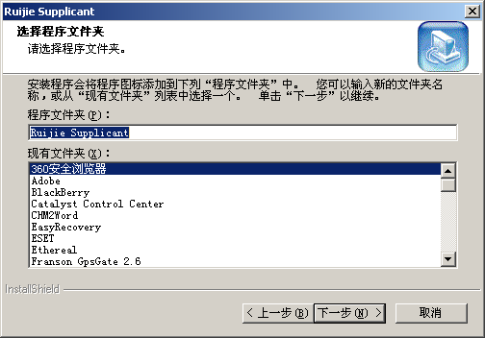

6、指定程序文件夹名称后，点击“下一步”继续安装。出现如图界面。
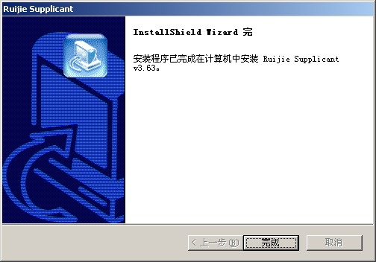

7、点击 “完成”，出现如图界面。
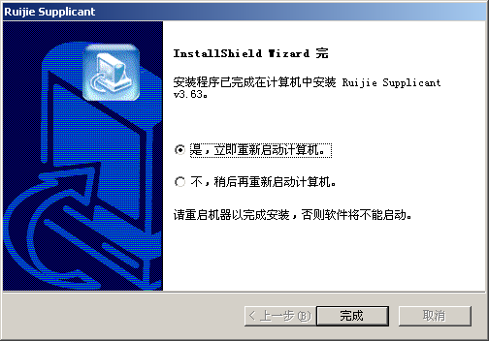

8、选择立即重新启动或者稍后再重新启动计算机，点击“完成”，至此锐捷认证客户端安装完成。注意：只有重启计算机后，客户端才可以正常使用。

